«Тәуелсіздік ұрандары» дебат клубының жылдық есебі
2025–2026 оқу жылы
2025–2026 оқу жылында «Тәуелсіздік ұрандары» дебат клубы бекітілген жоспарға сәйкес жүйелі жұмыс жүргізді.
Клуб жұмысының негізгі мақсаты – оқушылардың сыни ойлау қабілетін дамыту, шешендік өнерге баулу, қоғамдық мәселелерге көзқарасын қалыптастыру және өз ойын еркін жеткізе білу дағдыларын жетілдіру.
Оқу жылының басында аудандық жоспар негізінде дебат клубының жылдық жұмыс жоспары құрылып, бекітілді. Клуб құрамына мүше оқушылардың саны нақтыланып, жауапты жетекші тағайындалды.
Қыркүйек айында оқушыларға дебаттың негізгі құрылымы түсіндіріліп, жақтау және даттау кейстерін құру жолдары бойынша теориялық отырыс өткізілді. Сонымен қатар «Қазақ тілі өз дәрежесінде ме?» тақырыбында пікірсайыс ұйымдастырылып, оқушылар өз ойларын дәлелдер арқылы жеткізуге машықтанды.
Қазан айында «Бізге АЭС керек пе?» тақырыбындағы дебат өткізілді. Қатысушылар атом электр станциясының артықшылықтары мен кемшіліктерін саралап, өз ұстанымдарын қорғады.
Желтоқсан айында «Жасанды интеллект және адамзат» тақырыбында пікірсайыс өткізіліп, 9–10 сынып оқушылары, пән мұғалімдері мен тіл мамандары белсенді қатысты. Оқушылар жасанды интеллекттің қоғамдағы орны мен ықпалы туралы ой бөлісті.
Қаңтар айында «Кітап оқыған тиімді ме, әлде ғаламтор пайдалы ма?» тақырыбында пікірсайыс ұйымдастырылды. Шараға 7–8 сынып оқушылары, сынып жетекшілері және кітапханашы қатысты. Сондай-ақ «XXI ғасырдың ең тиімді мамандығы» тақырыбында дебат өткізіліп, болашақ мамандықтардың маңызы талқыланды.
Ақпан айында «Ең жақсы өмір ауылда» тақырыбындағы пікірсайыс барысында ауыл және қала өмірінің ерекшеліктері сараланды.
Наурыз айында 8–11 сынып оқушылары арасында «Мамандық таңдау және шешендік өнер» тақырыбында кездесу өткізіліп, оқушылардың сөйлеу мәдениеті мен кәсіби бағдар беру мәселелері қарастырылды.
Сәуір айында «Дипломмен ауылға бағдарламасы тиімсіз» тақырыбында дебат өткізілді. Оқушылар бағдарламаның тиімді және тиімсіз жақтарына талдау жасады.
Мамыр айында «Барлық орта мектептер оқушы формасын талап етуі керек» тақырыбында пікірсайыс ұйымдастырылып, оқушылар мектеп формасының қажеттілігі жөнінде өз көзқарастарын білдірді.
Жыл қорытындысы бойынша дебат клубының жұмысы нәтижелі деп бағаланды. Клуб мүшелері пікірталас мәдениетін меңгеріп, сыни ойлау, дәлелді сөйлеу, көпшілік алдында өзін ұстау дағдыларын жетілдірді. Алдағы уақытта клуб жұмысын одан әрі дамыту, қатысушылар санын көбейту және аудандық, облыстық деңгейдегі дебат турнирлеріне қатысуды жандандыру жоспарлануда.
Клуб жетекшісі: ____________ Төлеухан А.
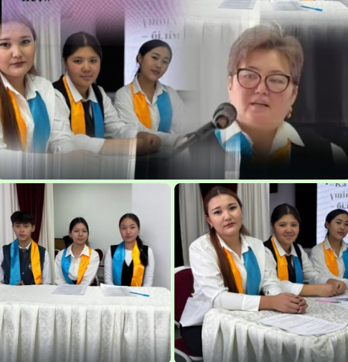
https://www.instagram.com/p/DSHsbqMDdEL/?igsh=MXc4NnVnenFndWJ4cQ==
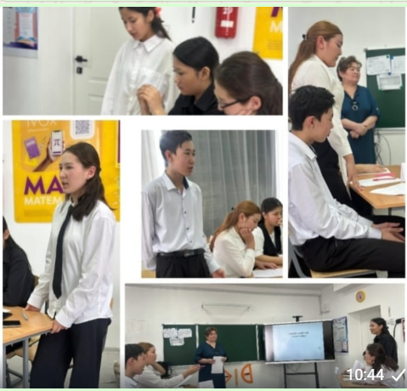
https://www.instagram.com/p/DVifXKrDXmw/?igsh=ZXcyYmttMTJkNGZm
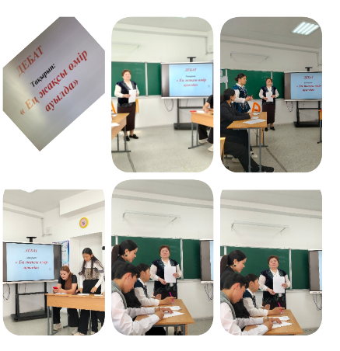
https://www.instagram.com/p/DSHsbqMDdEL/?igsh=cWRzcWU4a3Z1dDNq

https:// 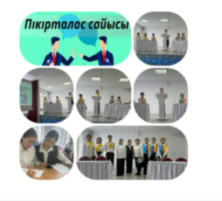www.instagram.com/p/DSHsbqMDdEL/?igsh=cWRzcWU4a3Z1dDNq
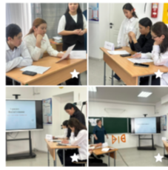
https://www.instagram.com/p/DVifXKrDXmw/?igsh=ZXcyYmttMTJkNGZm

